KILPAILUKUTSU

Varkauden Urheiluratsastajat ry:n järjestämiin
aluekouluratsastuskilpailuihin lauantaina 26.5.2006 alk. klo 9
Varkauden Ratsastuskeskukselle. Kilpailuissa ratsastetaan
Itä-Suomen Hevoshullu Powercup aluekarsinta 2007.

OHJELMA:
Luokka 1 Helppo B K.N. Special, avoin Hevoshullu Powercup aluekarsintaan osallistuville ratsukoille.
Lähtömaksu 12 €. Rahapalkinnot (34, 25, 17, 12… )

Luokka 2 Helppo B K.N. Special, avoin kaikille.

Lähtömaksu 12 €. Rahapalkinnot (34, 25, 17, 12… )

Luokka 3 A-merkin kouluohjelma 2006, avoin kaikille.

Lähtömaksu 12 €. Rahapalkinnot ( 42, 34, 25, 17, 12… )

Erityismääräyksiä:

- llmoittautumiset viimeistään pe 18.5.07 SRL:n KIPA:n kautta http://kipa.ratsastus.fi.
- Ilmoita selvästi, osallistutko Hevoshullu Powercup aluekarsintaan ja onko ratsusi poni vai hevonen. Jälki-ilmoittautumisia ei oteta.
- Lähtömaksu maksetaan viimeistään 1/2h ennen omaa starttia. Kanslia avoinna alk. klo 8 kilpailupäivänä. Puhelin kansliaan kilpailupäivänä 044 – 5856 742.
- Lähdön peruutukset tehtävä ti 22.5. mennessä: 040 - 5570 100 / Sari Kosunen tai sähköpostilla sari.kosunen@pp.inet.fi. Peruuttamattomista poisjäänneistä laskutamme lähtömaksut.
- Lähtölistat KIPA:ssa to iltana 24.5. sekä VUR:n nettisivuilla osoitteessa www.vur.fi, Lähtöaikatiedustelut to 24.5. klo 20 – 21: 040 – 5570 100 / Sari Kosunen.
- Varkauden Ratsastuskeskus lahjoittaa Hevoshullu Powercup aluekarsinnan yhteiskilpailun voittajalle palkintoloimen.
- Kilpailun johtaja Minna Heikkinen.
- Kilpailuissa noudatetaan Itä-Suomen aluekilpailusääntöjä.
- Päiväkarsinoita voi tiedustella Varkauden Ratsastuskeskus / Satu Haukka varkauden@ratsastuskeskus.inet.fi .
- Kilpailupaikalla on monipuolinen kanttiini!
- Järjestäjä pidättää oikeuden muutoksiin.

TERVETULOA KILPAILEMAAN!

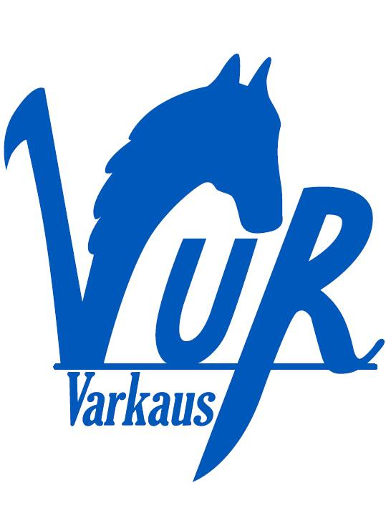

Varkauden Urheiluratsastajat ry Varkauden Ratsastuskeskus

